**cart-pole实验报告**

2016202106

张艺邻

1. **背景介绍**
   1. **cartpole**

cartpole-v0和cartpole-v1是openaigym上的一个系列的小车平衡游戏。小车上有一个可摇晃的杆子，小车可被操纵向左移或向右移，在杆子倾斜角度大于十五度或小车距离绝对值大于2.4时，游戏失败；否则，玩家获得点数为1的回报值，游戏继续。

这个平台的接口为玩家提供了方便的接口，其中env.step(parameter)接受action（值为0或1）作为参数，返回observation，reward，done，info。

observation是一个大小为4的一维数组，值分别是小车当前的位置，速度，旋转角度，和旋转速度；reward是action之后的报酬，若小车未失去平衡则为1；done为1则小车失去平衡，反之为0；info为调试信息，通常不用。

observation

| **Num** | **Observation** | **Min** | **Max** |
| --- | --- | --- | --- |
| 0 | Cart Position | -2.4 | 2.4 |
| 1 | Cart Velocity | -Inf | Inf |
| 2 | Pole Angle | ~ -12° | ~ 12° |
| 3 | Pole Velocity At Tip | -Inf | Inf |

action

| **Num** | **Action** |
| --- | --- |
| 0 | Push cart to the left |
| 1 | Push cart to the right |

玩家的任务即是通过观察值observation，制定策略决定左移（action = 0）或右移（action = 1），使得小车越长时间保持平衡越好

**2.pytorch**

Pytorch由Facebook开源的神经网络框架，Torch 是一个经典的对多维矩阵数据进行操作的张量（tensor ）库，在机器学习和其他数学密集型应用有广泛应用。与Tensorflow的静态计算图不同，pytorch的计算图是动态的，可以根据计算需要实时改变计算图。作为经典机器学习库 Torch 的端口，PyTorch 为 Python 语言使用者提供了舒适的写代码选择。

PyTorch的设计追求最少的封装，设计遵循tensor→variable(autograd)→nn.Module 三个由低到高的抽象层次，分别代表高维数组（张量）、自动求导（变量）和神经网络（层/模块），而且这三个抽象之间联系紧密，可以同时进行修改和操作。

在本次实验中，主要利用pytorch完成了机器学习的线性回归，逻辑回归和深度强化学习

1. **普通方法**

**1.比例选择法**

很容易认识到，游戏的结束与否，取决于位置和木杆角度两个变量，而这两个变量与action的关系是很直接的，所以我决定根据这两个变量的比例选择action。

比例，即是它们在取值范围内的比例。比如，当位置为2，角度为0.1时，它们分别的比例为2 / 2.4 = 0.83, 0.1/cos(78) = 0.48,因为0.83 > 0.48所以优先选择能使距离绝对值变小的操作，即action = 0。

**2.维持角度法**

维持角度法的想法很朴素，就是木杆向右斜，就把小车向右移，木杆向左斜，就把小车向左移。为了不让小车驶出范围，我们额外考虑了小车的位置，太右则左移，太左则右移



3.**两者比较**

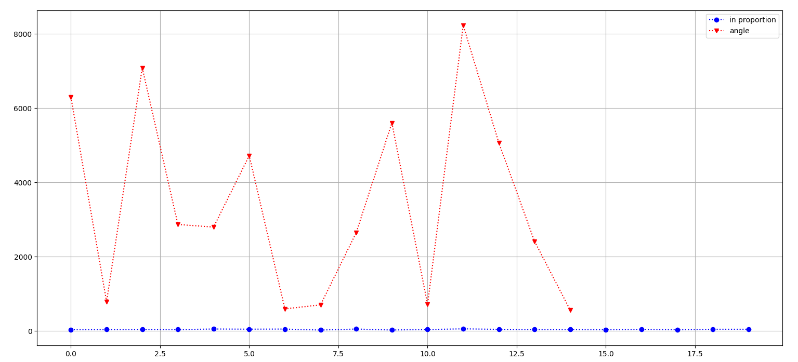

蓝色为根据比例选择，红色为根据角度选择。

显然，根据角度的算法远远超过了根据比例的算法

但同时，根据算法的问题是，它虽然能保持木杆的平衡，但小车却每次都以微小的速度向某一端移动直至到达端点，游戏失败。

1. **机器学习方法**
   1. **线性回归**

我们拥有观察值位置，速度，倾斜角，角速度，那么能否这些变量预测出下一个阶段小车的观察值呢？

我们将数据分为两部分，第一部分是在action = 0之下的一对观察值（即在采取一个动作之前的观察值和采取动作之后的观察值），一部分是在action = 1之下的一对观察值，分别对它们进行线性拟合

y = Ax + b

where x == observation.reshape(1, 4)

y == next_predict_observation

其中y，x，b是4维列向量,A是4*4的矩阵，A，b是利用梯度下降算出的参数

最后得出在action=0时，矩阵A为

[

[ 1.0000000e+00, 2.0000011e-02, -8.6545292e-08, 1.9063853e-08],

[ 9.6184351e-08, 9.9999869e-01, -1.4286327e-02, -6.2227770e-07],

[-1.1246829e-08, 2.8609592e-09, 9.9999994e-01, 2.0000001e-02],

[-3.3518585e-04, 3.1545463e-03, 3.1878245e-01, 1.0026963e+00]

]

a为

[[ 3.6427844e-10],

[-1.9512123e-01],

[-1.3289457e-10],

[ 2.9277134e-01]]

在action = 1时，矩阵B为

[[ 9.9995482e-01, 2.0425035e-02, -3.9787360e-02, -5.7976576e-04],

[1.7955095e-07, 9.9999869e-01, -1.4293073e-02, -7.3635579e-07],

[-1.3007304e-08, 1.2111884e-07, 9.9998885e-01, 1.9999843e-02],

[6.4456863e-08, -5.1967859e-06, 3.1537077e-01, 9.9999470e-01]]

偏移量b为

[[ 1.2654233e-04],

[ 1.9512123e-01],

[ 3.4660967e-08],

[-2.9267576e-01]]

loss函数为MSE

我们开启一个游戏作为测试集，并计算预测值和实际值之间的平方误差和。在这个过程中，我们每次选择角度预期变化量最小的预测值。



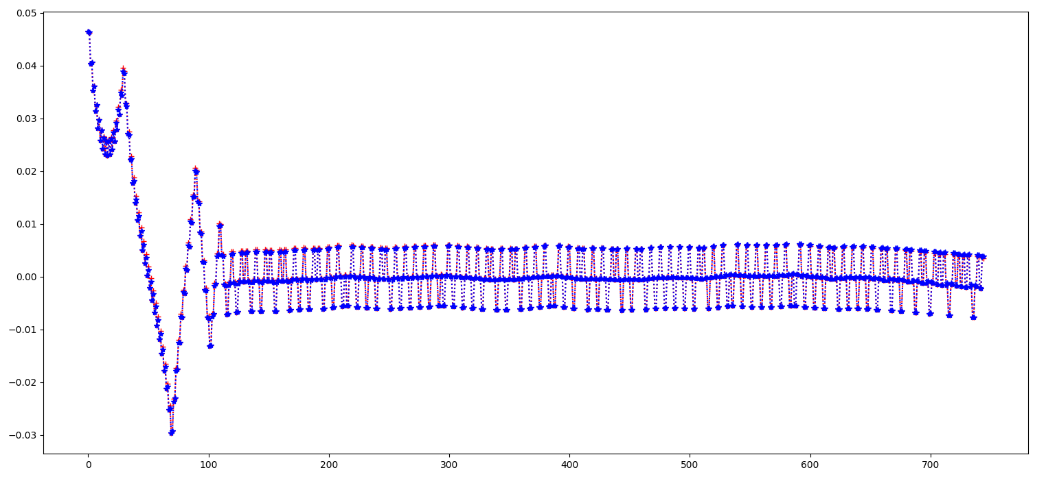

红蓝点分别为预测的角度值和在移动小车后实际的角度值，可以看到它们基本重合

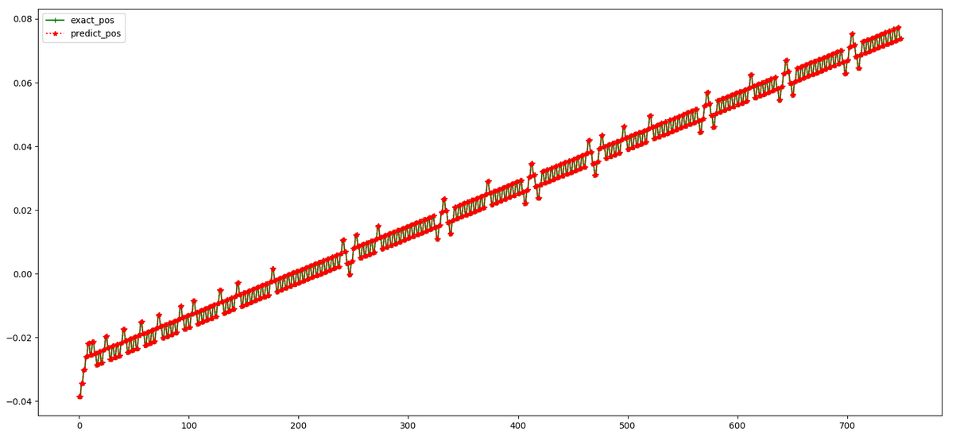

红绿点分别为预测以及实际的小车位置

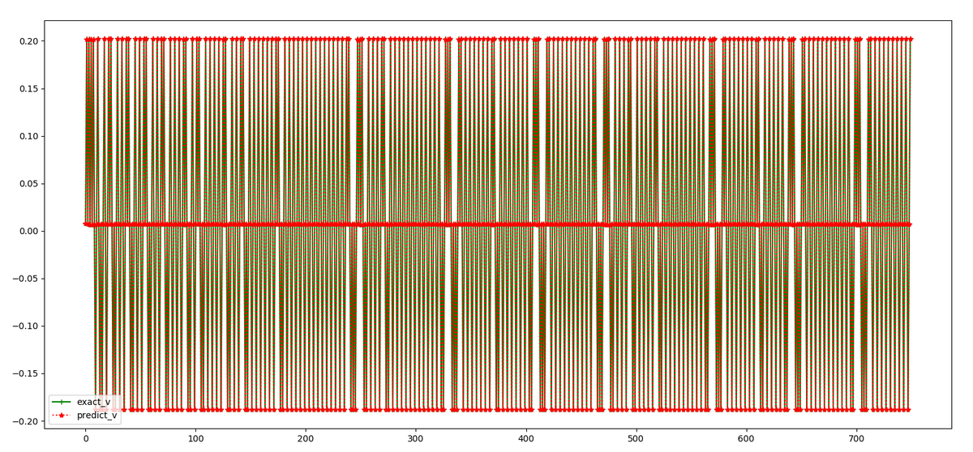

红绿点分别为预测以及实际的小车速度

* 1. **logistic二分类**

logistic regression是常用的二分类算法，可视为线性回归的一种变式。

我们将observation作为input，经过sigmoid函数输出一个介于0， 1的值，我们希望达到的效果是这个值越接近于1，那么当前状态越容易失去平衡，这个值越接近0，那么当前状态越能保持平衡

首先，我们生成四维的数据，并分情况给它们贴上标签0或1：

如果该数据位于一局游戏的后百分之十，则贴上标签1，反之贴标签0



损失函数是交叉熵函数

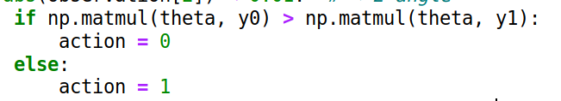

theta是logistics返回的参数

事实证明，该方法虽然在特定的训练集上能对observation二分类，但在根据它做出决策时，小车坚持步数与随机选择无异。

结论是，可能logistic二分类在该情况下，仅仅对于分类有效果，但在精度要求更高的需要依据它做出决策的情况下，效果并不好。

* 1. **kmeans聚类**

由于logistic regression的效果并不显著，因此我觉得可能observation与它的平衡能力之间并没有线性关系，所以我尝试另外一种方法建立observation与其平衡能力的关系，即k平均聚类算法。

同样，最大的问题是数据的产生。我们以最佳状态[0, 0, 0, 0]为起始点，分值最高，根据上述线性部分y=Ax+b产生观察值集，并且分值根据它们到起始点的步长递减。



然而我们将y0和y1分类的尝试仍然失败了，在实际的游戏中与logistics算法的表现相差无几。

结论是，通过kmeans和logistics是很难对观察值这个四维变量进行分类的，我的猜测是，小车状态的好坏不能单纯地通过线性或者平方表示。

1. **强化学习**

**1.相关概念**

* + 1. 行为策略（behavior policy）

我们把用来指导个体产生与环境进行实际交互行为的策略称为行为策略

* + 1. 目标策略（target policy）

用来评价状态或行为价值的策略或者待优化的策略称为目标策略

* + 1. 同步策略学习（on-policy learning）

如果个体在学习过程中优化的策略与自己的行为策略是同一个策略时，这种学习方式称为同步策略学习

* + 1. 异步策略学习（off-policy learning）

如果个体在学习过程中优化的策略与自己的行为策略是不同的策略时，这种学习方式称为异步策略学习

**2.算法详情**

Qlearning试图维护一个表格，通过该表格，我们可以为每一个状态（state）上进行的每一个动作（action）计算出最大的未来奖励（reward）的期望。报酬分为长期报酬和短期报酬，其中，长期报酬与它后一结点的最大报酬成正比，短期报酬则是采取动作后立即获得的报酬。

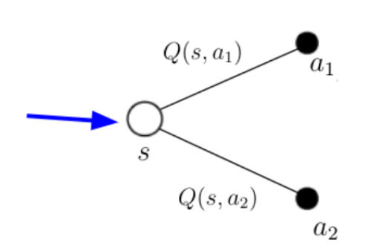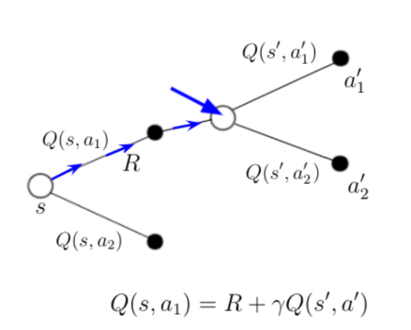

本次实验中，行为策略是以epsilon的概率，随机选择一个action，以（1-episilon）的概率，选择当前状态下的最优决策。之所以要进行epislon概率下的随机选择，是为了搜集更多的数据，寻求可能的新路径。epsilon参数应当随步数增加而减少。我们采取的是epsilon = 1 / math.sqrt(timestep + 1)

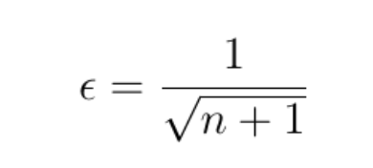

目标函数为

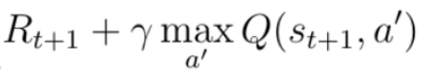

但是，由于state的值是连续的，即状态有无穷多个，所以并没有办法建立这样一个具体的表格。所以，我们用一个深度神经网络来表示Q(s, a)。

我们的数据集为（state， action， reward， next_state），在每次学习中，在数据集中随机抽取部分数据，如果该数据没有下一状态，则它应当为对应的reward；若它有下一状态，则它应当为reward+gamma*max(Q(next_state, any_action))。我们以一定比率缩小样本与正确数据的距离，最终使网络收敛



最终我们的算法步骤就是

a）初始化小车

b)以epsilon = 的概率随机选择action；反之 

c)将(state, action, reward, next_state)加入数据集

d)从数据集随机抽取部分样本

计算y 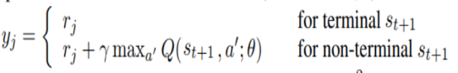

e)在损失函数loss(y, Q(s, a))上实行一次梯度下降以更新网络